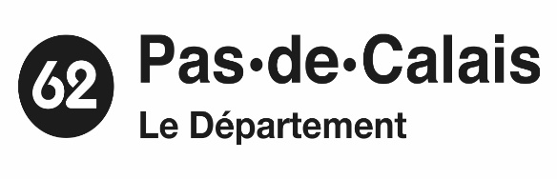

**APPEL** **à MANIFESTATION d’INTÉRÊT**

**En vue de l’occupation de** **locaux situés sur le domaine public portuaire départemental d’Étaples-sur-mer, actuellement exploités par la SAS Comptoir de la Côte d’Opale, arrivant à échéance de convention.**

1. **Contexte général**

Symbolisant à lui seul l’image maritime d’Étaples, le port départemental est depuis 2009 la propriété du département du Pas-de-Calais, et également seul port sous gestion départementale sur notre territoire. C’est peu dire que le Département a pris ses responsabilités pour lancer et réaliser depuis un peu plus de 10 ans un programme ambitieux et global d’investissement à hauteur de 18 millions d’euros.

Situé au cœur de la ville, le port départemental constitue l’âme de la cité et à vocation à redevenir un lieu de vie pour la population, un site touristique de renom, mais aussi un poumon économique pour le territoire.

1. **Objet de la consultation**

Le département du Pas-de-Calais, en sa qualité de gestionnaire du domaine public portuaire d’Étaples, lance un Appel à Manifestation d’Intérêt (AMI) en vue de l’occupation de dépendances du domaine public départemental d’Étaples-sur-mer, destinées à une exploitation économique conforme à la vocation des lieux. Cette procédure est conduite dans le respect des articles L.2122-1, L.2122-1-1 et L.2125-1 du Code Général de la Propriété des Personnes Publiques (CG3P), ainsi que de l’ordonnance n°2017-562 du 19 avril 2017 et du décret n°2017-651 du 27 avril 2017.

Le présent règlement précise les conditions de candidature, les pièces à fournir, les critères de sélection et le déroulement de la procédure.

1. **Autorité organisatrice**

**Nom et adresse de l’autorité gestionnaire**

Département du Pas-de-Calais

Hôtel du Département – Rue Ferdinand Buisson – 62018 ARRAS CEDEX 9

Contact : Mission Port d’Étaples – Maison du port départemental d’Étaples

1 Boulevard de l’Impératrice – 62630 ÉTAPLES-SUR-MER

Tél. : 03 21 21 50 46 – Courriel : bourgeois.stephane@pasdecalais.fr

1. **Objet et périmètre de l’occupation**

Le présent AMI concerne l’occupation de locaux situés sur le domaine public portuaire départemental d’Étaples-sur-mer, actuellement exploités par la SAS Comptoir de la Côte d’Opale et arrivant à échéance.

Les activités portent notamment sur l’accastillage des navires, la pêche, la navigation, l’habillement, la décoration ainsi que les activités maritimes, professionnelles ou de loisir, de manière générale.

L’objectif du Département est de sélectionner un projet de qualité, contribuant à la valorisation du port, au développement de l’offre commerciale et touristique, et au renforcement de l’attractivité économique du site.

1. **Nature du contrat**

La présente mise à disposition s’effectue dans le cadre d’une Autorisation d’Occupation Temporaire (AOT) du domaine public portuaire, délivrée par le département du Pas-de-Calais. Cette autorisation est précaire, personnelle, révocable et non constitutive de droits réels. Elle ne relève pas du régime des baux commerciaux et n’ouvre aucun droit au renouvellement ni à indemnité en fin d’autorisation.

Durée : 10 ans.

1. **Descriptif des locaux mis à disposition**

Les locaux concernés par la présente procédure sont situés sur le front de port d’Étaples-sur-mer, dans un bâtiment récent (moins de 10 ans) conçu pour accueillir des activités commerciales.

Superficie totale : 757,24 m².

Affectation actuelle : dans la convention initiale, les locaux étaient exploités pour des activités de négoce et de prestations de service portant sur l’accastillage des navires, la pêche, la navigation, l’habillement, la décoration et l’activité maritime ou de loisir de manière générale.

Toute nouvelle proposition devra s’inscrire dans cette vocation et privilégier :

* le maintien et le développement des activités maritimes traditionnelles (liées à la pêche, à la vente de produits maritimes, nautiques et de loisir) ;
* la mise en avant du savoir-faire maritime intégrant à la fois une offre de produits maritimes et une dimension culturelle locale ;
* la cohérence avec la vocation portuaire et touristique du port.

Répartition des espaces : vente, stockage, bureau, vestiaires, sanitaires, salle d’administration, local groupe VMC, local chaufferie, local photovoltaïque.

Équipements : réseaux (eau, électricité, assainissement).

Accessibilité : conforme.

État des lieux : contradictoire à l’entrée et à la sortie.

Conditions particulières :

* l’occupation est consentie au titre d’une AOT, précaire et révocable ;
* l’occupant devra assurer l’entretien courant des locaux et installations ;
* les aménagements devront être compatibles avec la destination des lieux et validés par le Département ;

L’occupation ne confère aucun droit au renouvellement ni à indemnité en fin d’autorisation.

1. **Redevance domaniale applicable**

Conformément aux dispositions du CG3P (articles L.2125-1 et suivants), l’occupation du domaine public est soumise au paiement d’une redevance domaniale.

Cette redevance constitue la contrepartie financière de l’occupation privative d’un espace relevant du domaine public et ne saurait être assimilée à un loyer commercial.

Elle trouve également son fondement dans l’arrêté départemental du 12 janvier 2016, fixant le barème applicable aux occupations du domaine public portuaire départemental.

Les dispositions ci-après s’appliquent dans le cadre de la présente procédure de mise en concurrence relative à la délivrance d’une AOT d’une durée de 10 ans.

Le montant de la redevance domaniale applicable est fixé conformément au barème départemental en vigueur, tel qu’annexé au dossier de consultation.

Il est déterminé :

* en fonction de la surface effectivement occupée ;
* en fonction de la nature des activités exercées dans le cadre des AOT.

Le montant ainsi calculé constitue la base de la redevance due par le titulaire pendant la durée de l’autorisation. La redevance est exigible à compter de la délivrance de l’AOT et pendant toute la durée de celle-ci. Elle est révisée automatiquement au 1er janvier de chaque année, en fonction de l’évolution de l’indice INSEE du coût de la construction publié trimestriellement, selon la formule suivante :

|  |  |  |
| --- | --- | --- |
| Nouveau loyer = | Loyer actuel x | ICC de base indiqué dans la convention |
| ICC 3ème trimestre N-1 |

Les seuils minimaux, conditions particulières et éventuelles majorations en cas de non-exploitation effective sont fixés par le barème annexé au dossier de consultation et s’imposent au titulaire pendant la durée de l’AOT.

1. **Déroulement de la procédure et calendrier**

La présente procédure comprend deux phases :

1. Candidature : vérification de la recevabilité et des capacités du candidat.
2. Offre : examen du projet commercial proposé.

Dossier de candidature

Chaque dossier devra comprendre :

1. lettre de candidature signée par le représentant légal ;
2. présentation détaillée du projet (activité, offre, aménagements envisagés, engagements environnementaux éventuels) ;
3. moyens humains et matériels mobilisés ;
4. plan de financement et justificatifs financiers ;
5. références et expériences du porteur de projet ;
6. attestation de visite obligatoire des locaux.

Retrait du dossier de consultation

Le dossier de consultation est mis à disposition auprès de la mission Port d’Étaples. Il comprend l’avis d’appel, la description des locaux mis à disposition, les redevances d’occupation du domaine public portuaire, le barème des occupations de longue et de courte durée pris par arrêté du 12 janvier 2016 et le barème d’évaluation des candidatures.

Visites obligatoires des locaux

Une visite obligatoire est organisée aux dates indiquées dans l’avis. L’inscription se fait auprès de la mission Port d’Étaples.

Seules les candidatures ayant participé à cette visite seront recevables.

Calendrier

Publication de l’avis : 17 septembre 2025

Retrait du dossier : téléchargement des dossiers dématérialisés à compter du 17 septembre 2025 sur le site https://www.pasdecalais.fr/et dossiers version papier disponibles à la maison départementale du port d’Étaples à compter du 18 septembre 2025 ;

Visites obligatoires des locaux : le lundi 6 octobre 2025 à 14h00 ou le lundi 13 octobre 2025 à 14h00.

Date de limite de dépôt des candidatures : 7 novembre 2025 à 16h00 par courrier recommandé avec AR à :

Département du Pas-de-Calais – Mission Port d’Étaples

Maison du port départemental – 1 Boulevard de l’Impératrice – 62630 ÉTAPLES-SUR-MER.

Les candidatures devront être adressées sous pli cacheté portant la mention : « Candidature AOT – Port départemental d’Étaples – Ne pas ouvrir » à l’adresse indiquée ci-dessus.

Les candidats devront également déposer une version dématérialisée de leur candidature. Afin de déposer la version dématérialisée demandée, le candidat devra solliciter l’ouverture d’un espace de dépôt en transmettant un mail à l’adresse suivante : bourgeois.stephane@pasdecalais.fr.

Le Département se réserve le droit de ne pas donner suite à la présente procédure.

Procédure d’instruction

Les candidatures seront examinées par les services départementaux, au regard des critères de sélection définis dans le barème d’évaluation (Annexe 2).

Les services du Département pourront, le cas échéant, recueillir l’avis d’experts.

Classement et choix des candidatures

Á l’issue de l’analyse, le Département procède au classement des candidatures recevables. Il se réserve le droit de ne pas donner suite à la procédure si aucune offre ne répond aux objectifs poursuivis.

Attribution et signature de l’autorisation

Le candidat retenu se verra proposer la signature d’une AOT du domaine public.

Cette autorisation à caractère précaire et révocable, précisera les droits et obligations du titulaire, ainsi que le montant de la redevance applicable.

1. **Recours**

Les candidats peuvent, en cas de contestation, exercer un recours devant le Tribunal Administratif de Lille :

5, rue Geoffroy Saint Hilaire – CS 62039 – 59014 LILLE CEDEX

Tél. : 03 59 54 42 42 – greffe.ta-lille@juradm.fr

Site : http://lille.tribunal-administratif.fr

**ANNEXE 1 :** **Avis de publicité – Appel à manifestation d’intérêt en vue de l’occupation de** **locaux situés sur le domaine public portuaire départemental d’Étaples-sur-Mer, actuellement exploités par la SAS Comptoir de la Côte d’Opale, arrivant à échéance de convention.**

1. **Fondement juridique**

Le département du Pas-de-Calais lance un appel à manifestation d’intérêt en vue de l’occupation de dépendances du domaine public portuaire départemental d’Étaples-sur-mer situées 1bis Boulevard de l’Impératrice - en front de port, destinées à une exploitation économique conforme à la vocation des lieux. Les locaux sont actuellement occupés par la SAS Comptoir de la Côte d’Opale et arrivent à échéance de convention.

Cette procédure est conduite dans le respect des articles L.2122-1, L.2122-1-1 et L.2125-1 du code général de la propriété des personnes publiques ainsi que de l’ordonnance n°2017-562 du 19 avril 2017 et du décret n° 2017-651 du 27 avril 2017.

1. **Autorité gestionnaire du domaine public**

**Autorité organisatrice : Département du Pas-de-Calais**

Adresse : Hôtel du Département – Rue Ferdinand Buisson – 62 018 ARRAS CEDEX 9

Contact opérationnel: Mission Port d’Étaples

Adresse : Maison du Port départemental d’Étaples – 1 Boulevard de l’Impératrice

62630 ÉTAPLES-SUR-MER

Tél : 03 21 21 50 43 – Mail : bourgeois.stephane@pasdecalais.fr

Adresse internet : https://www.pasdecalais.fr

1. **Contexte général**

Symbolisant à lui seul l’image maritime d’Étaples, le port départemental est depuis 2009 la propriété du département du Pas-de-Calais, et également seul port sous gestion départementale sur notre territoire. C’est peu dire que le Département a pris ses responsabilités pour lancer et réaliser depuis un peu plus de 10 ans un programme ambitieux et global d’investissement à hauteur de 18 millions d’euros.

Situé au cœur de la ville, le port départemental constitue l’âme de la cité et à vocation à redevenir un lieu de vie pour la population, un site touristique de renom, mais aussi un poumon économique pour le territoire.

1. **Objet de la procédure**

Sélection d’un projet contribuant à la valorisation du port et au développement économique.

1. **Superficie concernée**

Superficie : 757,24 m²

1. **Nature juridique**

Autorisation d’occupation temporaire du domaine public.

1. **Calendrier :**

* Publication le mercredi 17 septembre 2025 ;
* Téléchargement des dossiers dématérialisés à compter du 17 septembre 2025 et dossiers version papier disponibles à la maison départementale du port d’Étaples à compter du 18 septembre 2025 ;
* Visites obligatoires des locaux le lundi 6 octobre 2025 à 14h00 ou le lundi 13 octobre 2025 à 14h00;
* Dépôt des candidatures au plus tard le 7 novembre 2025 à 16 h 00.

Informations et dossier complet disponibles auprès de la mission Port d’Étaples – 1 Boulevard de l’Impératrice – 62630 Etaples-sur-mer.

1. **Critères d’appréciation des candidatures :**

Les candidatures seront appréciées sur la base du barème d’évaluation annexé au règlement de consultation notamment :

* conformité avec les objectifs de dynamisation et de valorisation du port ;
* impact économique du projet ;
* qualité et attractivité de l’offre de négoce et de services ;
* aménagement intérieur et organisation des lieux ;
* démarche durable et environnementale ;
* solidité financière et garanties.

1. **Voies de recours:**

Les candidats peuvent, en cas de contestation, exercer un recours devant le tribunal administratif de Lille :

5 rue Geoffroy Saint Hilaire – CS 62039 – 59 014 LILLE CEDEX

Téléphone : 03 59 54 42 42

Mail : greffe.ta-lille@juradm.fr – Site internet : http://lille.tribunal-administratif.fr

**ANNEXE 2 : Barème d’évaluation (100 points)**

|  |  |  |
| --- | --- | --- |
| **Critères** | **Sous-critères** | **Points** |
| 1 - Conformité avec les objectifs de dynamisation et de valorisation du port | Identité maritime et portuaire (0-10) | /20 |
| Animation et attractivité du port (0-10) |
| 2 - Impact économique du projet | Emploi locaux (0-10) | /20 |
| Retombées économiques et complémentarité (0-10) |
| 3 - Qualité et attractivité de l’offre de négoce et de services | Diversité et originalité (0-10) | /20 |
| Attractivité pour les habitants, touristes et usagers (0-10) |
| 4 - Aménagement intérieur et organisation des lieux | Qualité fonctionnelle (0-10) | /20 |
| Respect des normes accessibilité et sécurité (0-10) |
| 5 - Démarche durable et environnementale | Réduction des déchets, circuits courts, éco-gestes  (0-10) | /10 |
| 6 - Solidité financière et garanties | Capacité financière (0-5) | /10 |
| Garanties (0-5) |
| TOTAL | | /100 |

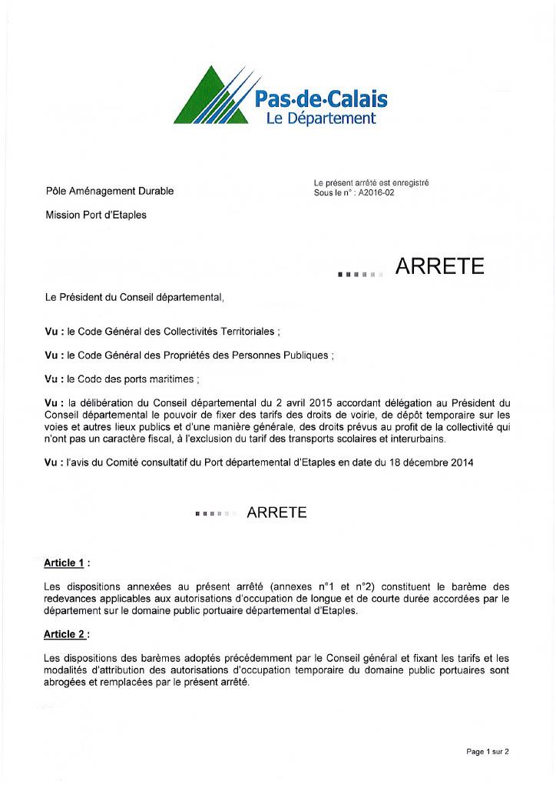**ANNEXE 3 : Arrêté n°A2016-02 du 12 janvier 2016 constituant le barème des redevances applicables aux autorisations d’occupation de longue et courte durées accordées par le Département sur le domaine public portuaire départemental d’Étaples**



